Hyfforddiant 'Microsoft Teams'
  - Suzy Shipman, 24 Mawrth 2020
Cynnwys
Hyfforddiant 'Microsoft Teams' 1
Cychwyn ar 'Microsoft Teams' 3
Creu Tîm 5
Creu Sianel 7
Hysbysiadau 9
Cael Sgwrs 11
Sgwrs mewn sianel 11
Sgwrs gydag unigolyn penodol 13
Rheoli Dogfennau 17
Ychwanegu Dogfennau 17
Cydweithio ar Ddogfennau 19
Cysylltu â SharePoint 21
Ychwanegu Cynllun drwy 'Planner' 23
Defnyddio 'Planner' 25
Ailenwi Bwced 25
Ychwanegu Bwced Newydd 25
Ychwanegu tasg 26
Golygu Tasg 27
Symud Tasg 28
Nodi bod Tasg wedi'i Chwblhau 28
Edrych ar eich Tasgau yn 'Planner' 29
Cynnal Cyfarfod Ar-lein 31

Cychwyn ar 'Microsoft Teams'
Er mwyn cychwyn arni, bydd angen gwybod sut mae dod o hyd i 'Teams'.
- Agorwch eich gwe-borwr (Chrome).
- Ewch i teams.microsoft.com
- Mewngofnodwch (gan roi'ch e-gyfeiriad llawn, fel y gwnewch chi ar SharePoint).
- Cliciwch ar y botwm lawrlwytho wrth waelod y ddewislen ar y chwith.
- Pan fyddwch wedi'i lawrlwytho, cliciwch ar y ffeil sydd wedi'i lawrlwytho.
- Bydd 'Teams' wedyn yn cael ei osod ar eich cyfrifiadur.

Nodiadau:
Gallwch ddefnyddio 'Teams' drwy'r fersiwn ar-lein os nad ydych am lawrlwytho'r ap i'r bwrdd gwaith.
Os byddwch yn defnyddio'r fersiwn ar-lein, dylech glicio 'Troi ymlaen'/'Turn on' ar 'Gwybod beth sy'n digwydd'/'Stay in the know.' Cliciwch i roi ar waith y neges hysbysiadau bwrdd gwaith ('desktop notifications') wrth waelod y sgrin ar y dde. Os nad ydych am ddefnyddio'r fersiwn ar-lein, gallwch glicio 'Dismiss' er mwyn cael gwared ar y neges.

Creu Tîm
Eich tîm yw'r man cychwyn i bopeth yn MS Teams. Os nad oes tîm eisoes ar gael sy'n cyd-fynd â'ch anghenion chi, gallwch greu un newydd. Does dim rhaid i'r timoedd hyn adlewyrchu timoedd 'go iawn' ac fe allent gynnwys aelodau o staff rydych yn gweithio gyda nhw o rywle yn y brifysgol.
- Cliciwch ar y botwm 'Creu tîm'/'Create team' yn y blwch 'Create a team':
- Cliciwch ar 'Staff':
- Rhowch enw i'ch tîm, e.e. Tîm Hyfforddi Suzy.
- Rhowch ddisgrifiad o'ch tîm, e.e. Tîm arbrofi ar gyfer hyfforddi.

Sylwer:
Os ydych chi eisoes yn aelod o dîm, fe welwch eich timoedd yn cael eu dangos ar y sgrin ar y cychwyn. Gallwch greu un newydd drwy glicio ar 'Ymuno neu greu tîm'/'Join or create team' ar y dde wrth frig eich sgrin.
- Gadewch y gosodiadau Preifatrwydd ar 'Preifat - Dim ond perchnogion tîm sy'n cael ychwanegu aelodau'/‘Private – Only team owners can add members’:
- Cliciwch ar y botwm 'Nesaf'/'Next'
- Teipiwch enw un neu ddau aelod o’r staff sydd yn yr ystafell heddiw a chliciwch ar y botwm 'Add' i'w ychwanegu at y tîm,
- Ar ôl i chi ychwanegu'r holl bobl rydych am eu hychwanegu, cliciwch 'Cau'/'Close'
- Nawr fe welwch eich tîm newydd:

Sylwer:
Gallwch ychwanegu pobl at eich Tîm wedyn, drwy glicio ar y '…' sydd ar y dde wrth ymyl enw'ch tîm, a dewis 'Rheoli tîm'/'Manage team'.

Creu Sianel
Mae'n ddefnyddiol cael gwahanol sianeli fel y gallwch gadw trafodaethau am wahanol bynciau mewn lleoedd gwahanol. Mae gan rai timoedd lawer o sianeli, ac efallai y bydd gan rai'r un sianel ragosod cyffredinol yn unig: 'Cyffredinol'/'General'.
- Cliciwch ar y '…' sydd ar y dde wrth ymyl enw'ch tîm:
- Dewiswch 'Ychwanegu sianel'/'Add channel'.
- Rhowch enw i'ch sianel, e.e. Sesiwn Hyfforddi.
- Rhowch ddisgrifiad o'ch sianel: e.e. Sianel ar gyfer sgwrs yn y sesiwn hyfforddi.
- Gadewch y gosodiadau Preifatrwydd ar 'Safonol - Mae pawb yn y tîm yn gallu ei weld'/‘Standard – Accessible to everyone on the team’
- Ticiwch y blwch 'Dangos y sianel hon yn awtomatig yn rhestr sianeli pawb'/‘Automatically show this channel in everyone’s channel list’.
- Cliciwch ar 'Ychwanegu'/'Add'.
- Bydd eich sianel yn cael ei chreu, ac fe'i gwelwch yn cael ei dangos yn y panel ar y chwith:
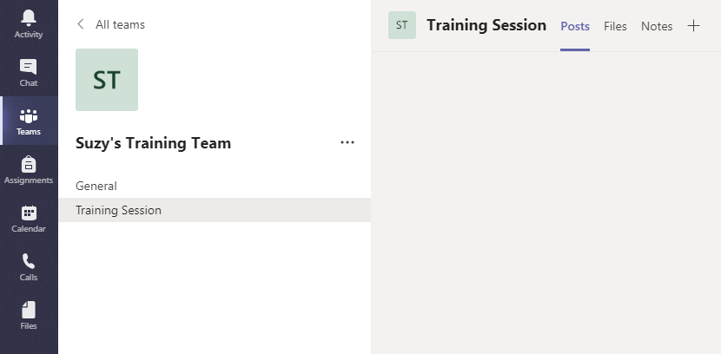

Sylwer:
fe allwch greu sianel sydd i'w gweld gan rai pobl yn unig o fewn y tîm drwy roi'r gosodiadau Preifatrwydd i 'Preifat - Dim ond grŵp penodol o bobl yn y tîm sy'n gallu ei weld'/'Private – Only accessible to a specific group of people within the team’.

Hysbysiadau
Mae'n ddefnyddiol sicrhau'ch bod yn cael hysbysiadau pan fydd pobl eraill yn rhoi rhywbeth yn eich sianel newydd. Y gosodiad rhagosod yw peidio â rhoi hysbysiadau, ond fe allwch ei osod fel y cewch hysbysiadau.
- Cliciwch ar y '…' sydd wrth ymyl enw'r sianel.
- Cliciwch ar 'Hysbysiadau sianel'/‘Channel notifications’.
- O dan 'Holl bostiadau newydd'/‘All new posts’ dewiswch 'Baner a chrynodeb'/‘Banner and feed’.
- Ticiwch y blwch 'Yn cynnwys pob ateb'/‘Include all replies’.
- Gadewch 'Sôn am sianel'/‘Channel mentions’ wedi'i osod ar ‘Baner a chrynodeb’/‘Banner and feed’.
- Cliciwch ar 'Cadw'/'Save'.

Cael Sgwrs
Gallwch gael sgyrsiau mewn gwahanol fannau o fewn 'Teams'. Gallai'r sgyrsiau mewn sianel gael eu gweld gan unrhyw aelod o'ch tîm sydd â'r hawl i weld y sianel honno. Dim ond y bobl rydych wedi'u hychwanegu at y sgwrs fydd yn cael gweld beth sy'n cael ei ddweud mewn 'Sgwrs'/'Chat'.

Sgwrs mewn sianel
- Teipiwch yn y blwch ar waelod sgrin y sianel i ddechrau'r sgwrs.
- I sicrhau bod pobl yn ymwybodol o'ch neges newydd, gallwch ddefnyddio @ i roi gwybod i wahanol bobl neu grwpiau o bobl. Ar ôl teipio'r @, bydd awgrymiadau yn ymddangos wrth i chi deipio fel y gallwch ddewis yr un iawn o'r rhestr:
- Teipiwch neges i'ch tîm cyfan, e.e. @Tîm Hyfforddi Suzy Helo i bawb yn y tîm.
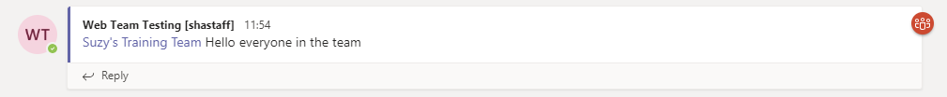
- Teipiwch neges i'r sianel gyfan, e.e. @Sesiwn Hyfforddi Helo i bawb yn y sianel.
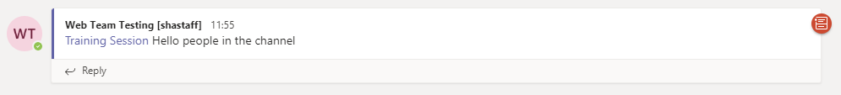

- Teipiwch neges i aelod o'ch tîm, e.e. @Suzy Shipman dyma neges i Suzy.
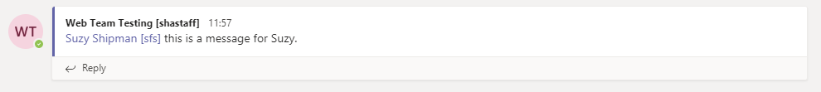
- Ymatebwch i un o'r negeseuon rydych wedi'u rhoi drwy glicio ar 'Ateb'/'Reply' a theipio'ch ateb:
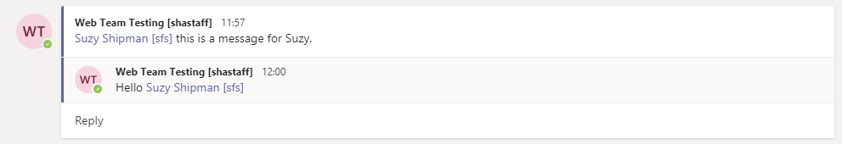
- Gallwch hefyd roi ymateb cyflym i neges rhywun. Gallwch 'hoffi' un o'ch negeseuon drwy ddal eich llygoden drosti a dewis eicon y bawd ar y dde ar frig y neges:

Sgwrs gydag unigolyn penodol
- Cliciwch ar 'Sgwrsio'/'Chat' yn y ddewislen ar y chwith.
- Cliciwch ar yr eicon 'sgwrs newydd' ar frig y panel 'Sgwrs'/'Chat' (llun pensil a phapur):
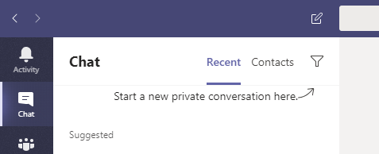
- Teipiwch enw neu enw defnyddiwr un o'r bobl yn yr ystafell a dewis yr unigolyn cywir o'r awgrymiadau sy'n ymddangos.
- Teipiwch eich neges yn y blwch ar y gwaelod.
- Os ydych am deipio neges sy'n cynnwys fformatio ar y tesun, megis llinellau newydd, cliciwch ar yr eicon 'fformat' er mwyn i chi allu fformatio'ch neges cyn i chi ei hanfon.
- Teipiwch eich neges a'i fformatio fel yr hoffech chi:
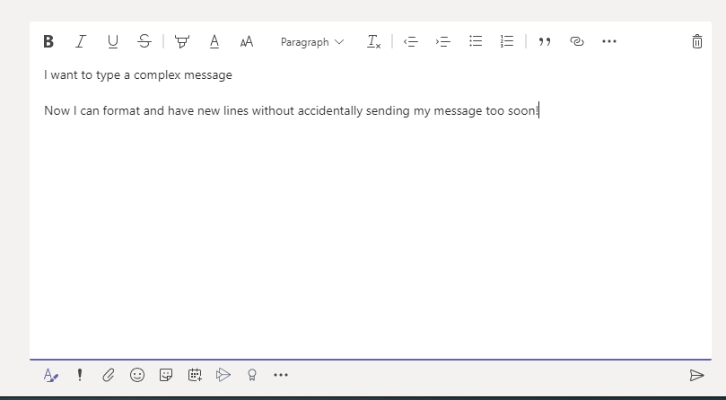
- Cliciwch ar y botwm 'anfon' wrth y gwaelod ar y dde i anfon y neges.
- Os hoffech anfon neges fer a syml, dim ond ei theipio a tharo 'Enter' sydd eisiau ei wneud.
- Dylai'r unigolion rydych yn sgwrsio â nhw gael hysbysiad mewn 'Teams'.
- Edrychwch i weld a oes gennych ymateb i'r neges y gwnaethoch ei hanfon.
- Ymateb i'r neges.

Nodiadau:
Gallwch sgwrsio â rhywun ym mhob adran o'r brifysgol. Heddiw fe wnawn ni gadw at y bobl sydd yn yr ystafell - rhag ofn ein bod ni'n drysu rhywun arall!
Os ydych chi'n dechrau sgwrsio â rhywun rydych wedi sgwrsio â nhw o'r blaen, fe welwch y negeseuon blaenorol yn ymddangos yn ffenest y sgwrs.
Os ydych yn ychwanegu rhywun newydd i sgwrs sydd eisoes yn bodoli ac a oedd yn cynnwys dim ond un unigolyn o'r blaen, bydd yr unigolyn newydd yn gallu gweld y negeseuon blaenorol i gyd.
Os ydych yn ychwanegu rhywun newydd i sgwrs sydd eisoes yn bodoli ac sydd eisoes yn sgwrs grŵp, gofynnir i chi a ydych chi am i'r unigolyn newydd gael gweld y negeseuon blaenorol ai peidio.

Rheoli Dogfennau
Gallwch ddefnyddio'r adran 'Ffeiliau'/'Files' yn Teams i rannu dogfennau a chydweithio arnynt. Os oes gennych safle SharePoint eisoes ac os oes dogfennau addas ynddo, fe allwch eu cysylltu'n uniongyrchol â'ch tîm.

Ychwanegu Dogfennau
- Dychwelwch i'ch tîm drwy glicio ar 'Teams' yn y ddewislen ar y chwith.
- Os nad yw'ch tîm ar agor eisoes, cliciwch y sgwâr ar gyfer eich tîm i'w agor:
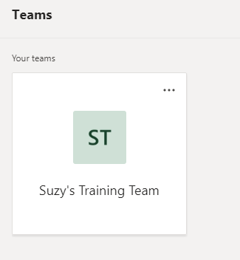
- Yn y panel ar y chwith, cliciwch ar enw'r sianel y gwnaethoch ei chreu heddiw (e.e. Sesiwn Hyfforddi).
- Cliciwch ar 'Ffeiliau'/'Files' ar frig ffenestr y sgwrs:
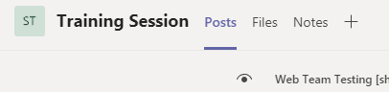
- Cliciwch ar 'Newydd'/'New' ar y brig ar y chwith:
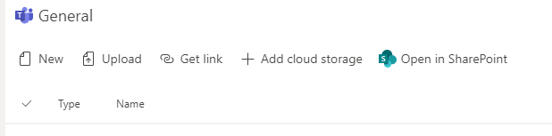
- Dewiswch ddogfen 'Word' o'r ddewislen.
- Rhowch enw i'ch dogfen 'Word', e.e. Dogfen Suzy:
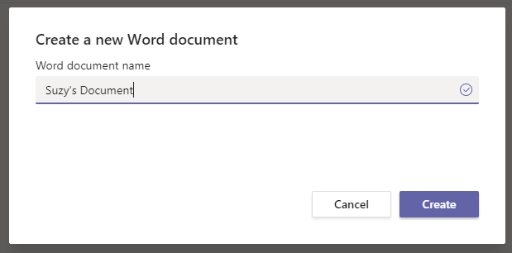
- Cliciwch ar 'Creu'/'Create'.
- Bydd Word yn agor o fewn 'Teams'.
- Ychwanegwch rywbeth at eich dogfen, e.e. Dyma ddogfen ddiddorol iawn.
- Cliciwch 'Cau'/'Close' ar y frig ar y dde i orffen.
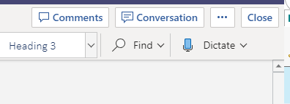
- Wedyn byddwch yn gweld eich 'Ffeiliau'/'Files' gyda'ch dogfen newydd wedi'i rhestru:
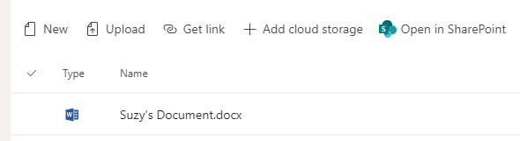
Sylwer:
Mewn gwirionedd mae 'Ffeiliau'/'Files' yn cadw dogfennau ar safle Teams arbennig ar SharePoint. Cewch ei weld drwy'r rhyngwyneb SharePoint drwy glicio ar 'Agore yn SharePoint'/'Open in SharePoint'.
Yn y rhyngwyneb hwnnw cewch weld hanes fersiynau'r dogfennau. Gallwch edrych weld bin ail-gylchu'r tîm ac fe allwch ail-afael ar ddogfennau sydd wedi'u dileu, os oes angen.

Cydweithio ar Ddogfennau
- Cliciwch ar enw'ch dogfen.
- Ar frig y sgrin ar y dde, cliciwch ar 'Sgwrs'/'Conversation'.
- Mae panel y sgwrs yn agor ar ochr dde'r sgrin:
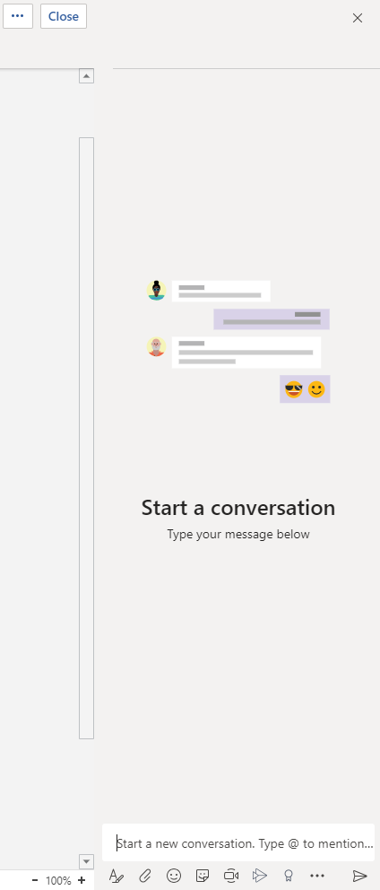
- Teipiwch yn y blwch ar y gwaelod i ddechrau'r sgwrs, e.e. Beth wyt ti'n meddwl am y ddogfen hon hyd yn hyn?
- Bydd y testun i'w weld ar frig y panel, gyda dolen gyswllt â'r ddogfen
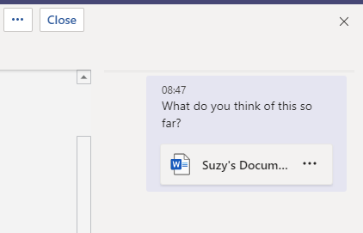
- Cliciwch ar 'Cau'/'Close' ar y frig ar y dde.
- Dychwelwch i brif sgrin eich sianel drwy glicio ar 'Postiadau'/'Posts' ar frig y sgrin.
- Fe welwch eich testun yn dangos fel y bydd rhywun yn y sianel honno yn gallu ei weld.
- Cliciwch 'Ateb'/'Reply' a theipio ateb, e.e. Mae braidd yn ddiflas, a dweud y gwir.
- Gwasgwch 'enter' a bydd yr ymateb yn ymddangos.
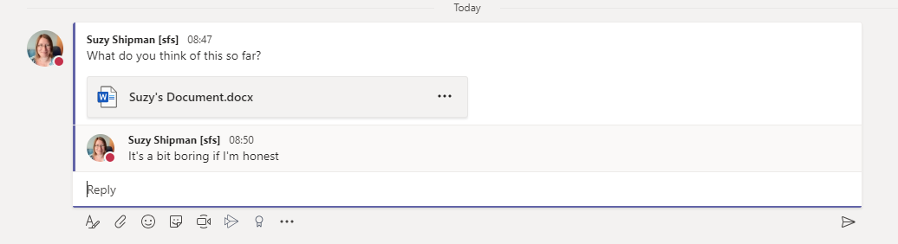
- Bydd eich ymateb hefyd yn cael ei ddangos yn y panel sgwrsio pan fydd pawb yn gweld y ddogfen.
Nodiadau:
Gallwch ddefnyddio @ yn y panel sgwrsio, yn union fel yn sgrin ar y sianel.
Ar ben hyn, gallwch adael sylwadau ar ddarnau penodol o'r ddogfen drwy dde-glicio ar ran o'r ddogfen ac wedyn ddewis 'Sylw Newydd'/'New Comment'. Bydd y sylwadau hyn yn aros y tu mewn i'r ddogfen ac ni fyddant i'w gweld ar sgrin y sianel.

Cysylltu â SharePoint
- Agorwch SharePoint yn eich gwe-borwr.
- Eich i safle SharePoint eich adran a dod o hyd i lyfrgell ddogfennau.
- Copïwch we-gyfeiriad y llyfrgell ddogfen o'r bar cyfeiriadau.
- Dychwelwch i Teams.
- Cliciwch ar y tab 'Ffeiliau'/'Files' ar frig eich sgrin.
- Cliciwch ar '+Ychwanegu stofa cwmwl'/'+Add cloud storage' ar frig y tudalen.
- Cliciwch ar 'SharePoint'.
- Cliciwch ar 'Defnyddio dolen SharePoint'/'Use a SharePoint link' ar ochr chwith y ffenestr naid.
- Glydwch we-gyfeiriad y llyfrgell ddogfen i mewn i'r blwch 'Url Llyfrgell'/'Library Url' a gwasgwch y botwm 'Mynd'/'Go'.
- Dylech weld y safle SharePoint yn cael ei ddangos islaw'r blwch 'Url Llyfrgell'/'Library Url':
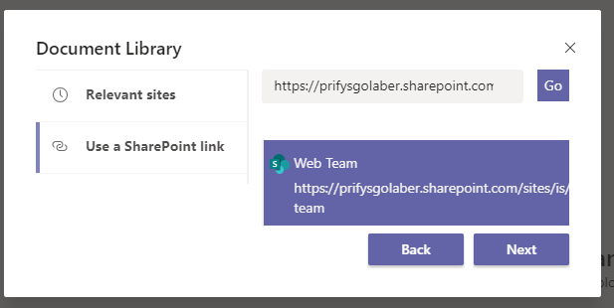
- Cliciwch ar 'Nesaf'/'Next' i barhau

- Cliciwch ar y llyfrgell ddogfennau rydych am ei defnyddio:
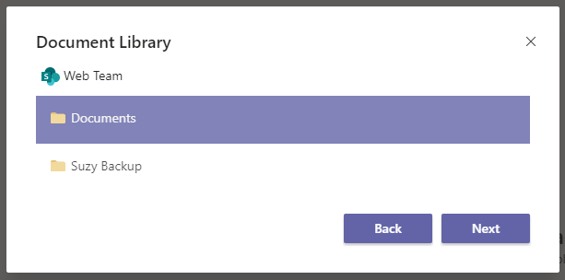
- Cliciwch ar 'Nesaf'/'Next'.
- Mae mwy o wybodaeth am y ffolder yn cael ei dangos:
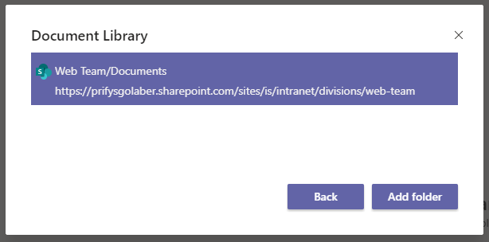
- Cliciwch ar 'Ychwanegu ffolder'/'Add folder' i gadarnhau mai dyma'r ffolder rydych am ei hychwanegu.
- Wedyn byddwch yn gweld y llyfrell ddogfennau wedi'i rhestru ar dudalen y ffeiliau, fel pe byddai'n ffolder:
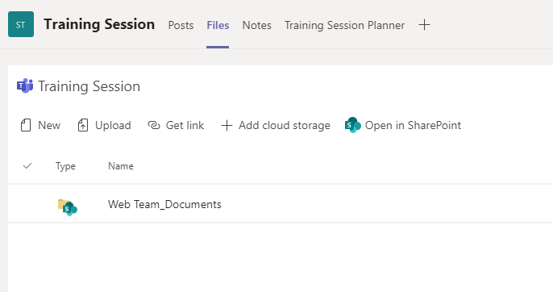

Ychwanegu Cynllun drwy 'Planner'
Mae 'Planner' yn ychwanegiad defnyddiol iawn i Teams. Gallwch greu tasgau a chynllunio prosiectau drwy ddefnyddio rhyngwyneb gweledol syml. Bydd angen i chi ei ychwanegu at y sianel eich hunan.
- Dychwelwch i'ch tîm drwy glicio ar 'Timau'/'Teams' yn y ddewislen ar y chwith.
- Os nad yw'ch tîm ar agor eisoes, cliciwch y sgwâr ar gyfer eich tîm i'w agor:
- Yn y panel ar y chwith, cliciwch ar enw'r sianel y gwnaethoch ei chreu heddiw (e.e. Sesiwn Hyfforddi).
- Cliciwch ar yr eicon '+' ar frig ffenestr y sgwrs:
- Yn y sgrin 'Ychwanegu tab'/'Add a tab', cliciwch ar 'Planner' (sef eicon gwyrdd gyda 3 bar o wahanol hyd ar y dde yn y rhes ar y brig):
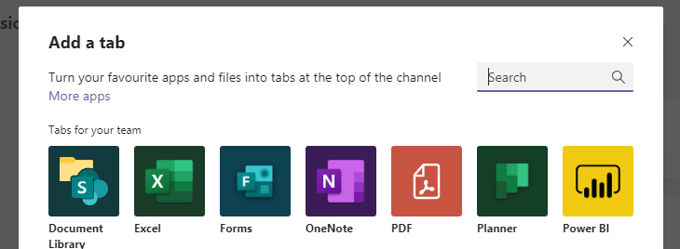

- Teipiwch enw'r cynllun newydd ar y blwch 'Creu cynllun newydd'/'Create a new plan', e.e. Cynllunydd Sesiwn Hyfforddi:
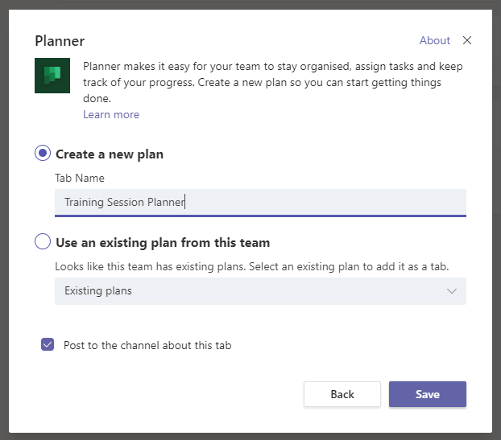
- Cliciwch ar 'Cadw'/'Save'.
- Bydd eich cynllun newydd yn agor, ac fe welwch ei enw fel tab ychwanegol ar draws brig y sgrin:
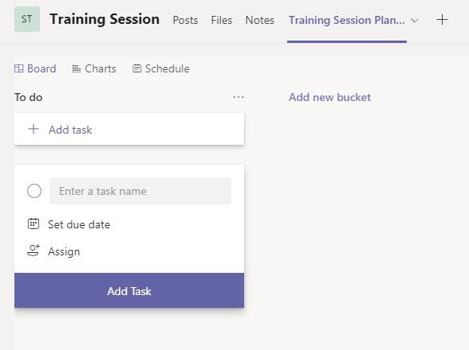

Defnyddio 'Planner'
Mae 'Planner' yn hyblyg ac yn hawdd ei ddefnyddio. Gallwch addasu'ch cynllun yn unol ag anghenion eich prosiect neu'ch tîm.

Ailenwi Bwced
- Cliciwch ar enw'r bwced rhagosod, a enwir 'I'w wneud'/'To do' ar hyn o bryd.
- Rhowch eich testun eich hun yn deitl i'r bwced, e.e. Materion i'w datrys, a gwasgwch 'enter' i'w gadw.

Ychwanegu Bwced Newydd
- Cliciwch ar 'Ychwanegu bwced newydd'/‘Add new bucket’.
- Teipiwch enw'ch bwced newydd, e.e. Rhestr ddymuniadau, a gwasgwch 'enter' i'w gadw.

Sylwer:
Cewch ychwanegu cynifer o fwcedi ag y mynnoch, ond mae'n debyg mai dim ond 4 y gwelwch ar y tro, heb i chi sgrolio.

Ychwanegu tasg
- Cliciwch ar '+ Ychwanegu tasg'/'+ Add task' ar frig eich bwced cyntaf, e.e. y bwced 'Materion i'w datrys'.
- Teipiwch enw'r dasg yn y blwch 'Enter a task name', e.e. Trwsio dolen wedi'i thorri.
- Cliciwch ar 'Gosod dyddiad erbyn'/'Set due date' a dewis dyddiad o'r calendr sy'n ymddangos, e.e. 30 Ionawr.
- Cliciwch ar 'Neilltuo'/'Assign' a dewiswch eich enw chi, neu rywun arall, o'r rhestr o bobl yn y tîm.
- Cliciwch allan o'r blwch fel y gallwch weld yr holl fanylion a roesoch hyd yn hyn:
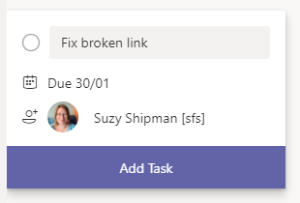
- Cliciwch ar 'Ychwanegu Tasg'/'Add Task' i gadw'r dasg
- Mae'r dasg yn cael ei dangos nawr:
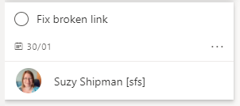

Golygu Tasg
- Cliciwch ar dasg er mwyn ei golygu.
- Newidiwch y pwysigrwydd i 'Pwysig'/'Important'
- Ychwanegwch ragor o fanylion am y dasg i'r adran 'Nodiadau'/'Notes', e.e. Dolen gyswllt â thudalen ar ddiwrnod agored.
- Ticiwch y blwch 'Dangos ar gerdyn'/'Show on card' sy'n ymddangos ar ôl i chi deipio rhywbeth yn y blwch nodiadau.
- Cliciwch allan o'r ffenestr i'w chau.
- Bydd eich tasg erbyn hyn wedi'i marcio ag ebychnod (!) i ddangos ei bod yn bwysig, ac mae'n dangos y testun disgrifio.

Symud Tasg
- Llusgwch eich tasg i'r 2ail fwced, e.e. y bwced 'Rhestr ddymuniadau'.
- Mae'ch tasg erbyn hyn yn cael ei dangos o dan y bwced hwnnw:
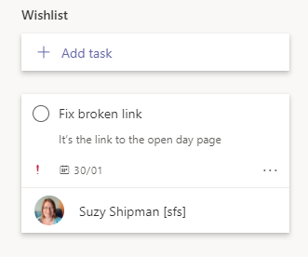

Nodi bod Tasg wedi'i Chwblhau
- Nawr dychmygwch eich bod wedi cwblhau'r dasg. Cliciwch y cylch ar y chwith wrth enw'r dasg i nodi ei bod wedi'i chwblhau.
- Bydd y dasg wedi'i chuddio erbyn hyn ond fe allwch ei gweld drwy glicio ar 'Show completed':
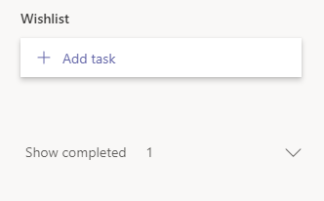
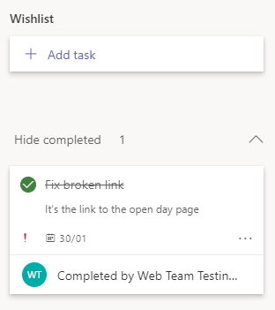

Edrych ar eich Tasgau yn 'Planner'
Er bod 'Planner' yn ddefnyddiol, os ydych yn aelod o sawl tîm, fe allai fod yn anodd cadw llygad ar eich holl dasgau sydd yno. Yn lle edrych ar bob tîm ar wahân, gallwch weld eich tasgau i gyd gyda'i gilydd.
- Cliciwch … yn y ddewislen ar y chwith, o dan y prif eiconau.
- Dewiswch 'Planner' o'r ddewislen sy'n ymddangos:

- Fe welwch yr holl dasgau sydd wedi'u neilltuo i chi:
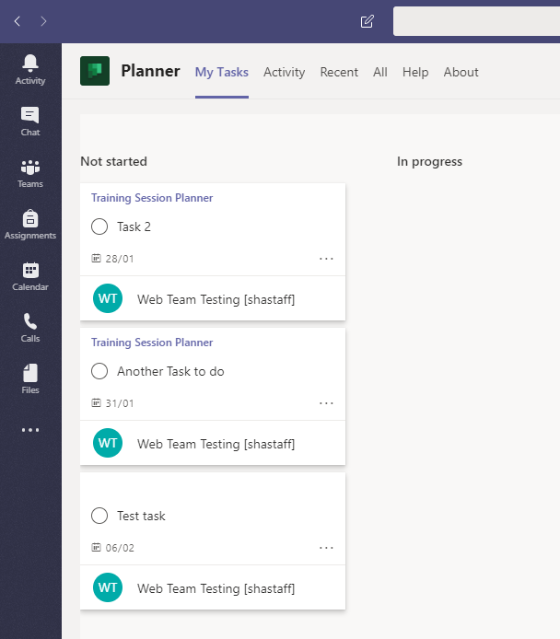
- Newdiwch y golwg fel y gallwch weld y tasgau yn nhrefn y dyddiadau erbyn pryd fydd angen eu cwblhau drwy glicio ar 'Group by Progress' ar y brig, ar y dde, a dewis 'Dyddiad Erbyn'/'Due Date'.
- Wedyn byddwch yn gweld eich tasgau yn eu trefn fel y gallwch flaenoriaethu'r tasgau â'r brys mwyaf:
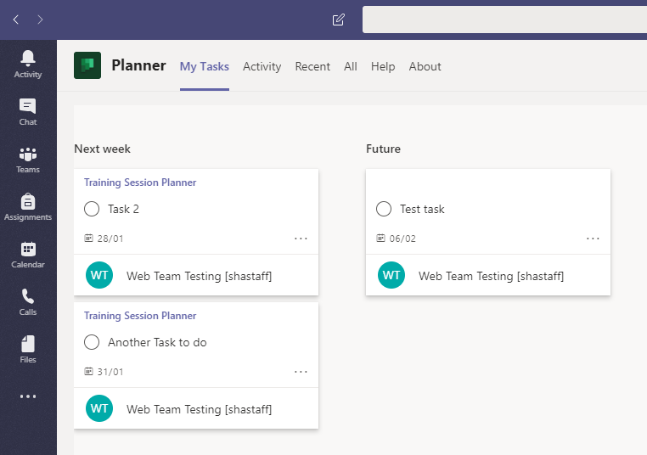

Cynnal Cyfarfod Ar-lein
Gallwch gael cyfarfodydd ar-lein drwy 'Teams'. Mae hynny'n ddefnyddiol iawn os ydych yn gweithio gyda phobl mewn sawl rhan o'r Brifysgol neu os nad yw rhai aelodau o'r tîm ar y campws ar hyn o bryd. Mae'r cyfarfodydd hyn yn debyg i alwadau 'Skype'.
- Cliciwch ar 'Calendr/'Calendar' yn y ddewislen ar y chwith.
- Wedyn byddwch yn gweld eich calendr Outlook fel y gallwch ddewis dyddiad ac amser i'ch cyfarfod sy'n cyd-fynd â'ch trefniadau.
- Ar frig y sgrin ar y dde, cliciwch ar '+ Cyfarfod Newydd'/'New meeting':
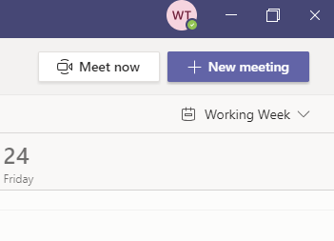
- Rhowch deitl i'r cyfarfod, e.e. Dogfen Arbrofol Suzy
- Dewiswch ddyddiad ac amseroedd dechrau a gorffen
- Rhowch ragor o wybodaeth am y cyfarfod yn y blwch 'Manylion'/'Details', e.e. Cyfarfod arbrofi yw hwn o sesiwn hyfforddi ar Teams.
- Yn 'Dewiswch sianel i gyfarfod'/'Select a channel to meet in', dewiswch y sianel y gwnaethoch ei chreu gynt, e.e. Sesiwn Hyfforddi.
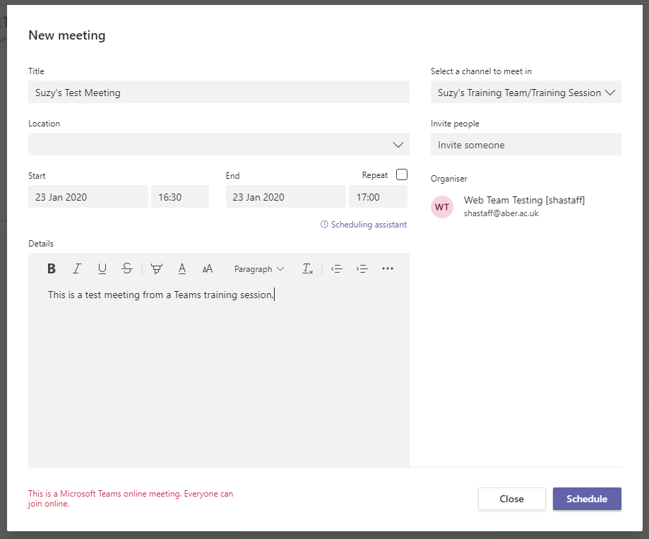
- Cliciwch 'Trefnu'/'Schedule' i orffen.
- Cewch eich anfon i'r sianel a ddewisasoch ar gyfer y cyfarfod ac fe welwch neges yn rhoi gwybod am y cyfarfod i weddill y staff yn y sianel.
- Cliciwch ar 'Calendr/'Calendar' yn y panel ar y chwith.
- Erbyn hyn dylai fod yn bosib i chi weld eich cyfarfod yn y calendr.
Sylwer:
Gallwch hefyd ddechrau cyfarfod o ffenestr y Sianel, drwy glicio ar yr eicon 'Cyfarfod nawr' (y camera fideo) o dan y blwch testun.
Neu fe allwch gychwyn cyfarfod o ffenestr y sgwrs, drwy glicio ar yr eicon 'trefnu cyfarfod' (calendr gydag arwydd '+') o dan y blwch testun.

